节气养生——冬至（一）
健康中国
冬至，是“数九”的开始。古代对冬至很重视，有“冬至大如年”的说法。冬至是一年里黑夜最长的一天，此后，白天慢慢变长。因此，冬至是阴阳转化的关键节气，古时也喻意新生命的开始。冬至是传统意义上养生的重要节点，此时科学养生有助于保证旺盛的精力而防早衰， 达到延年益寿的目的。



冬至后做4个饮食改变
冬至后进入 “数九寒天”，意味着一年中最冷的阶段要到来了。为达到御寒保暖的目的，在饮食上应做出以下改变：

1.适当增加高蛋白质食物摄入
比如畜禽肉、鱼肉和鸡蛋等。蛋白质所含能量的30%会变成热量从体表发散出来，而碳水化合物所含能量仅有5%~6%作为热量散失，脂肪则是4%~5%。红肉中还富含易被吸收的血红素铁，研究表明，饮食中增加铁的摄入，抗寒能力会增强。需注意，要增加的是富含蛋白质的瘦肉，而不是脂肪多的肥肉。同时，每天吃肉量最好控制在2两以下。
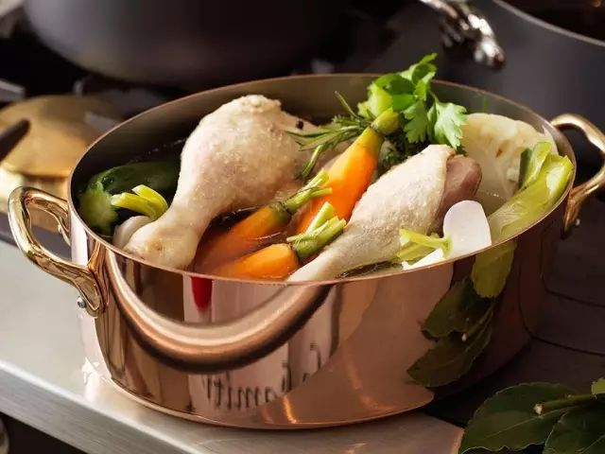

2.饭前喝碗热粥、热汤
寒冷的气温下，喝上一碗热乎乎的粥，不但会让身体立刻感到温暖，还能暖肠胃、唤醒消化系统，促进食欲。尤其是杂粮粥还能帮助补充B族维生素和钾等多种营养素。
3.零食首选坚
坚果中含有丰富的维生素E、B族维生素，以及铁、锌、钙等矿物质，还有一定量的蛋白质，都能帮助人们抵抗寒冷。坚果的营养素密度较高，能在一定程度上弥补冬天食物种类相对较少的缺陷。因此，天冷的时候，不妨把饼干、点心等零食换成坚果。需要提醒的是，坚果最好选原味的，且每天吃的量别超过一小把。
4.多吃深色食物
从现代营养学的角度分析，黑豆、黑米、黑芝麻、紫甘蓝、紫薯、蓝莓等紫黑色食物中富含的花青素是一种强抗氧化剂，它能够预防癌症，增强血管弹性，还可保护视力。因此，多吃黑色食物对于预防季节多发的心血管疾病也能起到一定作用。


